Saveurs et découvertes de l’Emilie-Romagne

Notre voyage viticole italien avait une saveur particulière cette année de post-pandémie avec une très belle participation de 42 amies et amis du vin du Valais.

Etalée sur ses 22'000 kilomètre carrés, la région d’Emilie-Romagne est considérée comme la référence gourmande de l’Italie. Nous y avons pu apprécier, lors de notre périple de cinq jours, le fameux jambon de Parme, le renommé fromage parmesan Reggiano, la traditionnelle mortadelle et les riches pâtes de Bologne, sans oublier le subtil vinaigre balsamique de Modène. Cela est sans compter les multitudes salamis et les huiles d’olive qui font la fierté de la région.

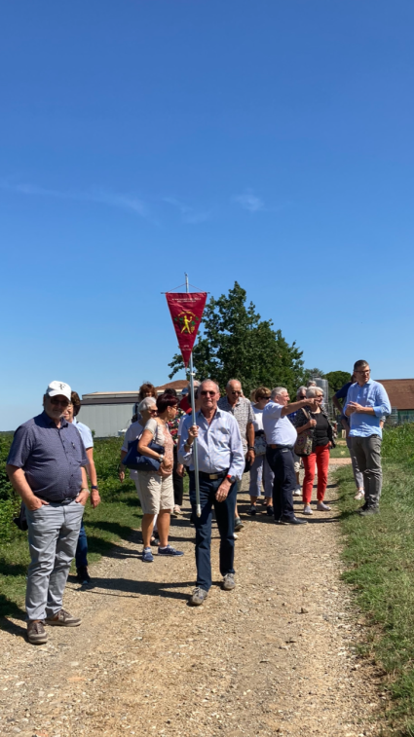
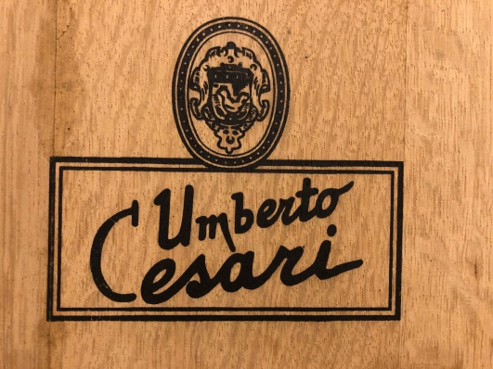
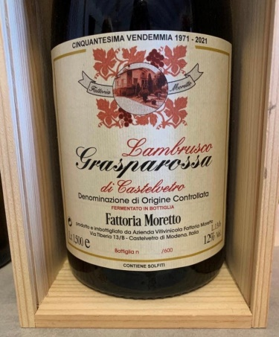

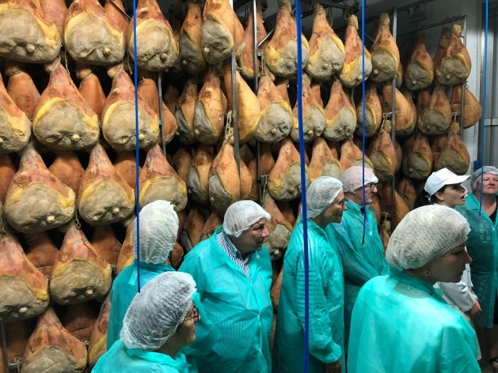

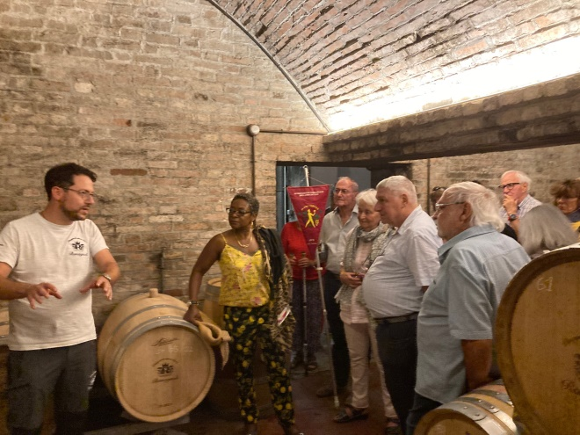
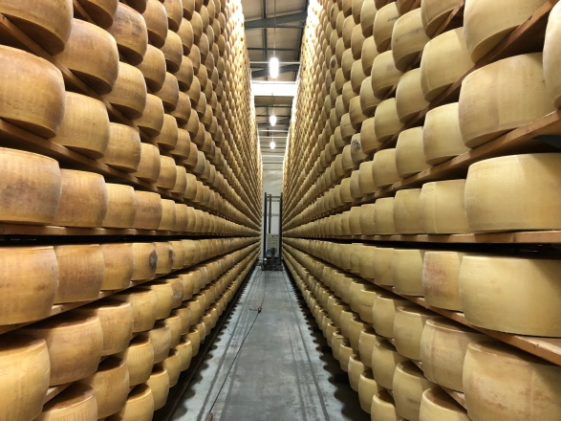

Quatre visites de domaines familiaux, tous aussi créatifs et novateurs nous ont démontré l’esprit entrepreneurial de la nouvelle génération qui a repris les rênes.
Mis à part ces trésors gastronomiques, la culture du vin fleurit.
Région viticole développée par les Etrusques (7èmeau 4ème siècle av. J.C.), le vignoble d’Emilie-Romagne s’étend sur 55'000 hectares, surprenante troisième surface viticole italienne après la Vénétie et les Pouilles. Elle est divisée en deux par la Voie Emilienne, ancienne route romaine reliant Rimini à Piacenza. A gauche de cette route, se trouve la chaîne des Appenins, propice à la culture de la vigne ; à droite la région est plate et va du Pô jusqu’à la côte adriatique.
Les zones de production du vin situées le long de la Via Emilia sont au nombre de trois :
- les collines de Parme et de Piacenza produisant les vins Barbera et Bonarda
- les collines de Modène, cultivant principalement le Lambrusco
- les collines de Bologne et la Romagna, élevant le Sangiovese, l’Albana et le Trebbiano.
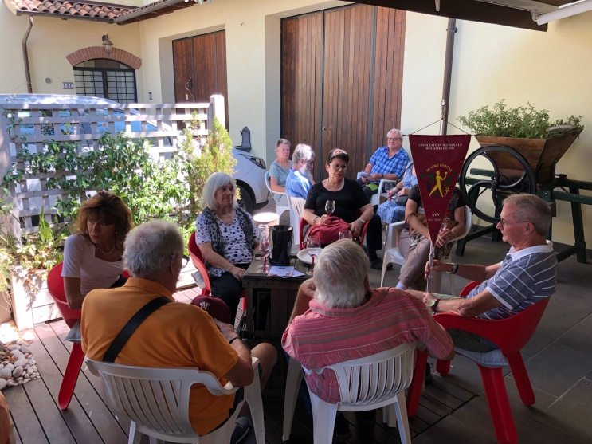
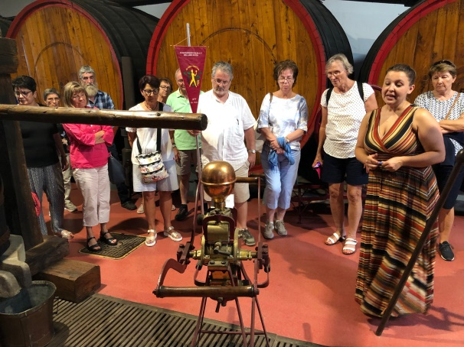

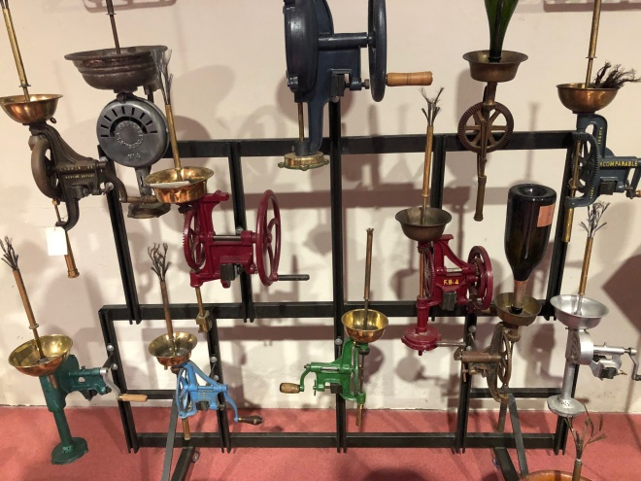
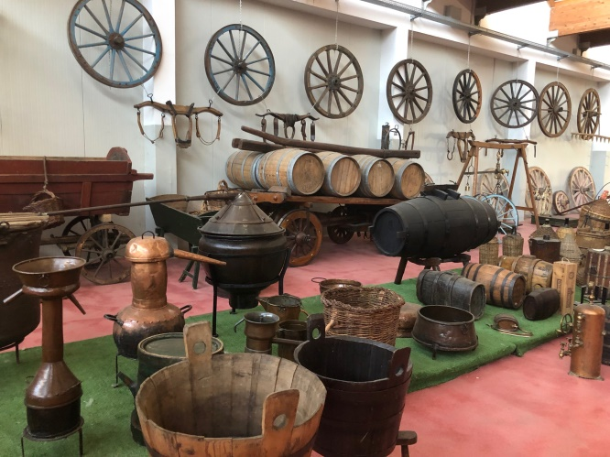
Nous avons eu le plaisir de déguster tous ces vins, faciles à boire, fruités, séducteurs parfois, s’accordant merveilleusement bien avec les riches produits locaux.
Nous retiendrons, parmi ces plaisirs du palais, le Gutturnio 2020 de la cave Romagnoli des collines de Piacenza, assemblage de Barbera et de Bonarda, avec des notes de cerises et d’épices pour une finale de bonne persistance.
Une deuxième découverte est le Solo 2019, élevé par l’un des meilleurs domaines de la Romagne, Umberto Cesari. Le vin provient d’un jeune cépage, le Merlese, né du Sangiovese et du Merlot. Un intense bouquet de prunes et de mûres, d’épices, agrémenté de tannins puissants, pourvoyeurs de longévité, fait de ce vin une très belle réussite de cette cave visionnaire et soucieuse d’innovation durable.

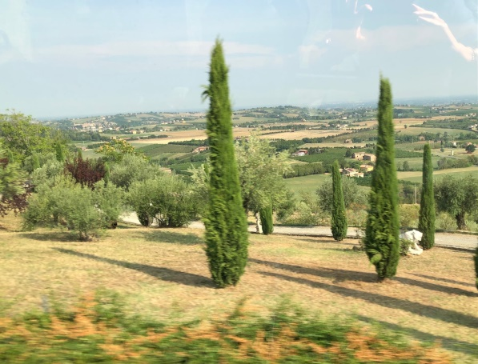
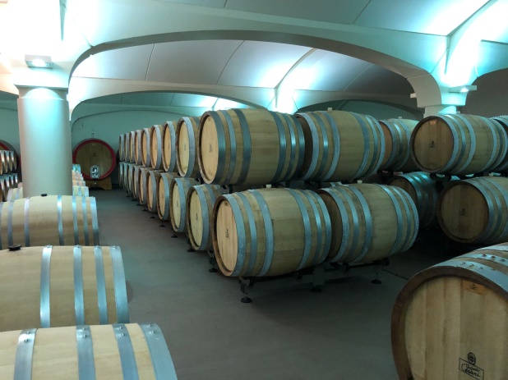

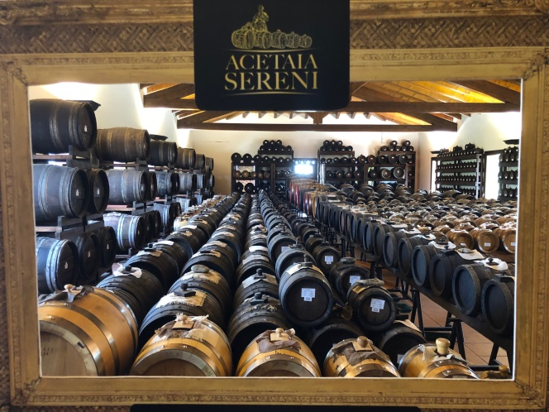
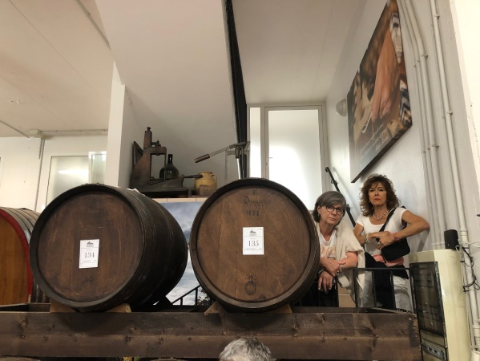

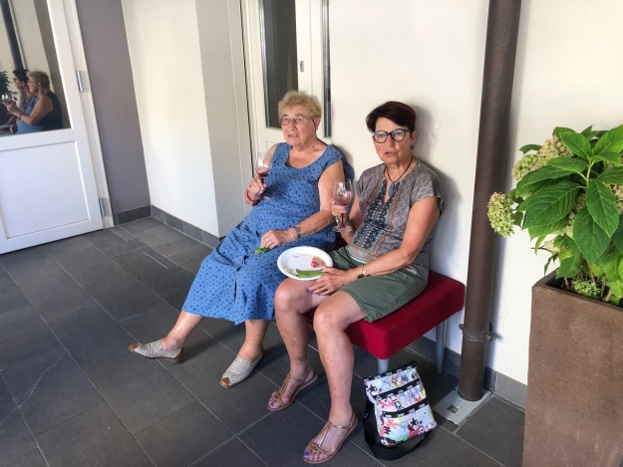
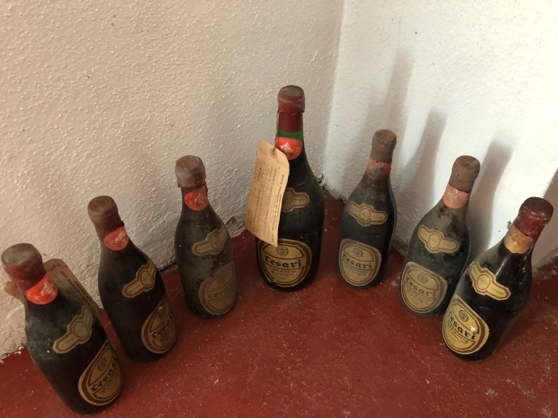

Le Lambrusco, cépage typique, cultivé dans les trois régions citées plus haut, bénéficie d’un regain de popularité depuis qu’il est à nouveau produit sec, légèrement pétillant et rafraichissant, modérément alcoolisé et très fruité.
Le Lambrusco traditionnel n’a plus rien à voir avec celui exporté, produit en masse depuis les années 1980, sucré et poisseux.
La cantina Giacobazzi et son riche musée à Nonantola nous rappela les qualités du Lambrusco traditionnel qui connaît un second souffle et qui nous réconcilia quelque peu avec ce vin rustique.

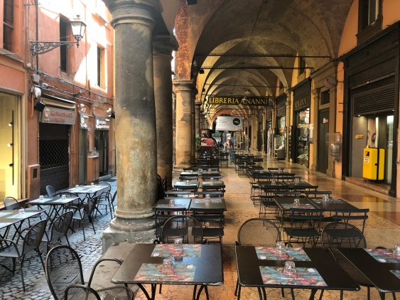
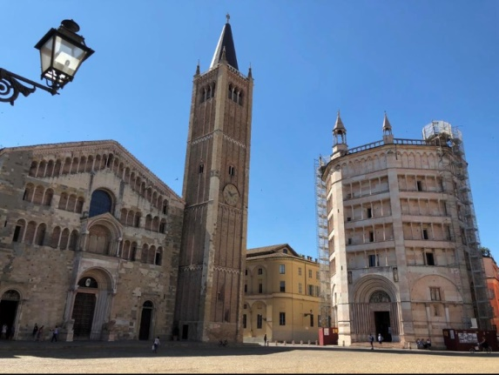

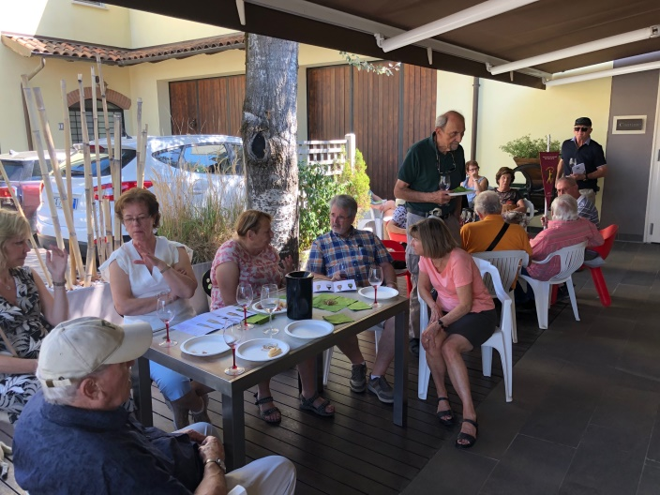
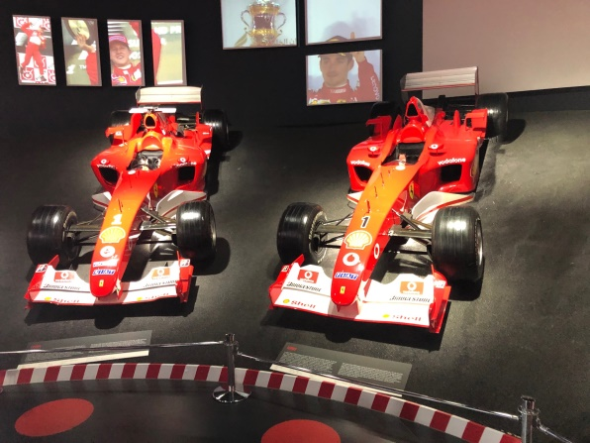

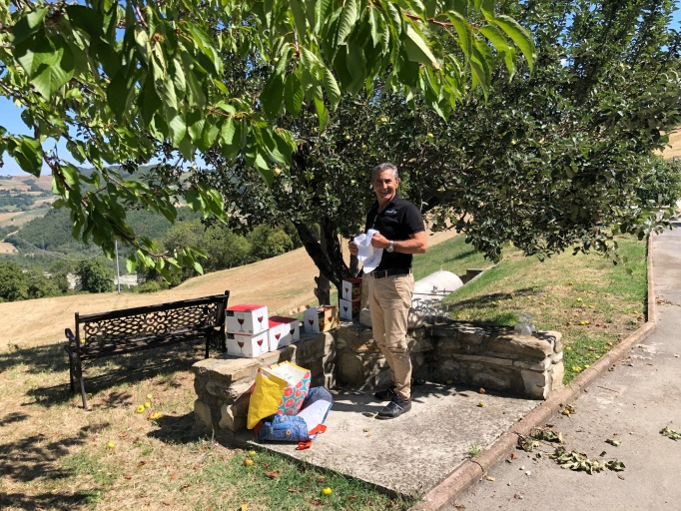
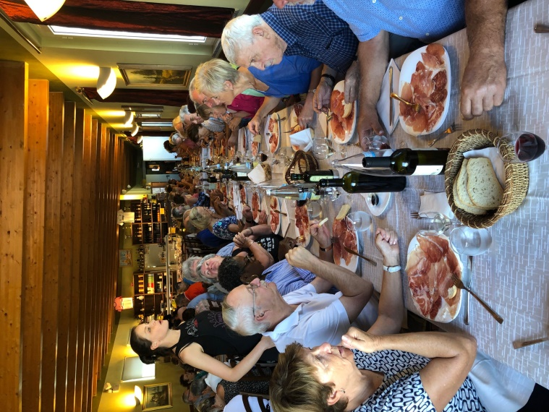

Nous ne pouvons quitter l’Emilie Romagne sans une visite aux « bolides » du musée Ferrari à Maranello, laissant à chacune et chacun le choix entre le rêve et la réalité.

Au revoir, fascinante et prospère Emilie-Romagne qui nous a donné beaucoup de plaisir et laissé un souvenir marquant de ses originalités !

FAV/01.09.2022
